**BERITA ACARA PENYELESAIAN PEKERJAAN**

Nomor: 123/IKA-ITS/JATIM/V/2016

Pada hari ini, Minggu tanggal Dua Puluh Dua Bulan Mei Tahun Dua Ribu Enam Belas, masing-masing yang bertanda tangan di bawah ini:

1. **Sigit Wahono, ST MM** : Kepala Biro Komunikasi Perusahaan PT. Semen Indonesia (Persero) Tbk, bertindak untuk dan atas nama   
   PT. Semen Indonesia (Persero) Tbk,
2. **Aan Saputra** : Wakil Sekretaris Umum Ikatan Alumni ITS Pengurus Wilayah Jawa Timur, bertindak dan atas nama   
   Ikatan Alumni ITS Pengurus Wilayah Jawa Timur.

Sesuai dengan Surat Persetujuan Sponsorship dari PT. Semen Indonesia (Persero) Tbk, nomor: 4436/HM.02.03/212024/05.2016 tanggal 10 Mei 2016.

Telah dilaksanakan kegiatan “***Pertandingan Tenis Lapangan Antar Alumni dan Mahasiswa ITS***” pada Minggu, 22 Mei 2016 di Lapangan Tenis Semen Indonesia. Bersama-sama telah memeriksa penayangan logo PT. Semen Indonesia (Persero) Tbk di semua media promosi pada saat pelaksanaan kegiatan.

Menyatakan dengan sebenarnya bahwa penayangan logo tersebut telah dilaksanakan dengan benar sesuai dengan surat Surat Persetujuan Sponsorship dari PT. Semen Indonesia (Persero) Tbk.

Demikian Berita Acara Penyelesaian Pekerjaan ini dibuat dengan sebenarnya untuk dipergunakan sebagaimana mestinya.

Surabaya, 22 Mei 2016

Ikatan Alumni ITS

Pengurus Wilayah Jawa Timur PT. Semen Indonesia (Persero) Tbk

***Wakil Sekretaris Umum Ka. Biro Komunikasi Pemasaran***

**Aan Saputra.** **Sigit Wahono ST MM**

**LAPORAN KEGIATAN**

1. **General Data**

Nama Kegiatan : Pertandingan Tenis Alumni dan Mahasiswa ITS

Tanggal Kegiatan : 22 Mei 2016

Nama Instansi : Ikatan Alumni ITS – Pengurus Wilayah Jawa Timur

Target Peserta : 100 Alumni dan Mahasiswa ITS

Tempat Kegiatan : Lapangan Tenis Semen Indonesia - Gresik

1. **Dokumentasi**

Gambar 01



Gambar 02

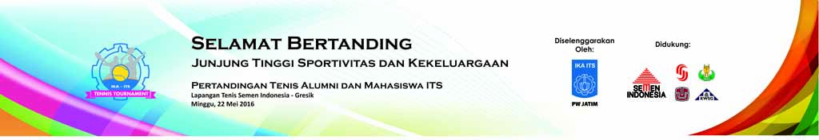

Gambar 03



Keterangan:

Gambar 01 : Sepanduk Selamat Datang

Gambar 02 : Sepanduk Selamat Bertanding

Gambar 03 : Sepanduk Pertandingan Tenis Alumni dan Mahasiswa ITS

Gambar 04

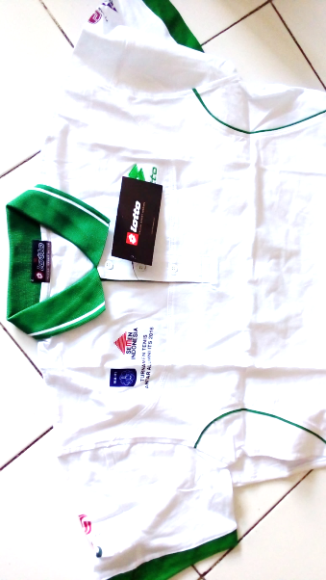

Gambar 05

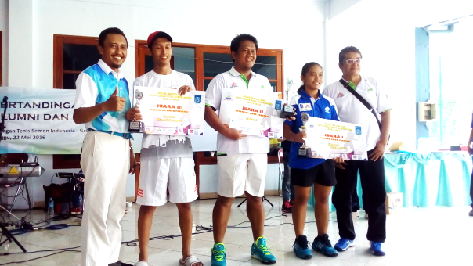

Keterangan:

Gambar 05 : Penempatan Logo Semen Indonesia Pada Kaos Pemain

Gambar 06 : Penempatan Logo Semen Indonesia pada Poster Pemenang Juara I, II, dan III Kelompok Umur Prestasi

Gambar 07

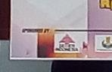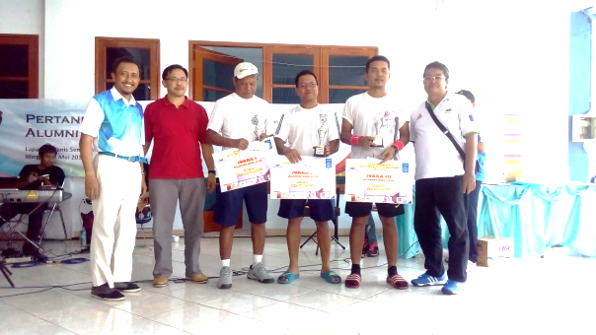

Gambar 08

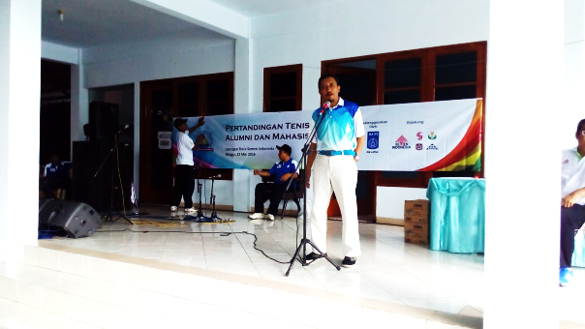

Keterangan:

Gambar 07 : Penempatan Logo Semen Indonesia pada Poster Pemenang Juara I, II, dan III Kelompok Usia 40 Tahun

Gambar 08 : Sambutan Ir. Arief Wisnu Ketua Panitia Pertandingan Tenis Alumni dan Mahasiswa ITS

Gambar 09

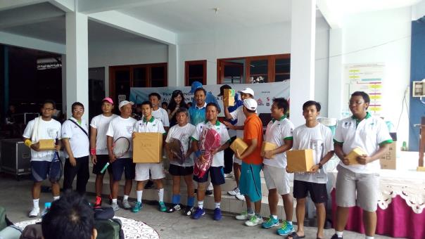

Gambar 10

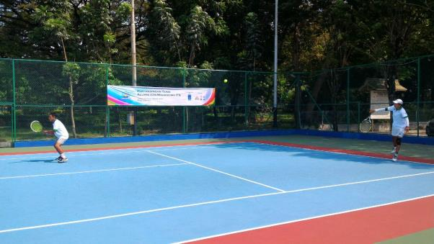

Keterangan:

Gambar 09 : Foto bersama Pemain Tenis Alumni dan Mahasiswa ITS yang meraih hadiah doorprize

Gambar 10 : Spanduk dan Kaos Pemain menggunakan Logo PT. Semen Indonesia (Persero) Tbk